附件3

长江产业集团“DeepSeek+”融合创新应用大赛个人组赛道方向

赛道一：一秒沦陷·AI美颜暴击。现有一张长江新材宜都长阳清江项目流域的实景图，其构图、色彩、光影等均不理想，请使用AI工具，对图片进行裁剪、瑕疵修复、色彩调整等，计划使用在长江产业集团公众号对外宣传。
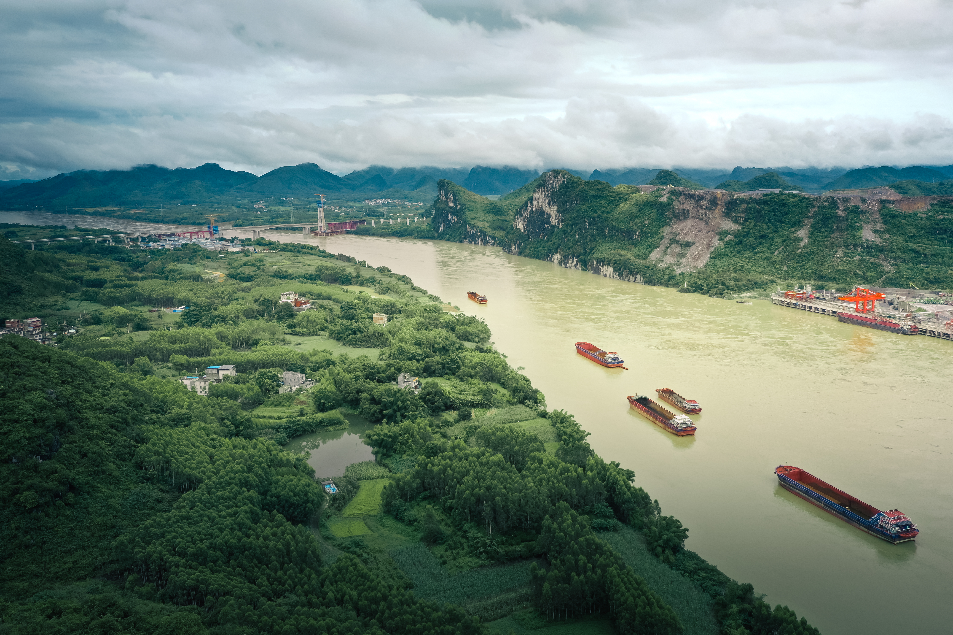
赛道二：指尖上的“像素流星雨”。“e长江”是集团全员专属APP和统一门户，将呈现业务系统集成化，数据资源整合化，办事服务一体化，请结合长江产业集团功能定位、企业文化以及平台实际，通过deepseek与其他工具组合运用，为集团办公一体化平台——“e长江”设计一个logo（附创作思路、理念和含义解读）。要求原创logo要简约、大气，具备视觉冲击、便于识别推广，符合社会主流价值观。
赛道三：PPT仙人，法力无边。现有一篇关于长江产业集团社会责任工作的经验材料，计划在全省国资国企履行社会责任工作推进会上作交流发言，需要制作一份PPT，要求风格符合发言场合和材料内容，大纲框架清晰等。

践行“五大责任” 彰显国企担当
习近平总书记强调“一个企业既有经济责任、法律责任，也有社会责任、道德责任”。长江产业集团改革重组以来，在省政府国资委的正确领导下，我们用踔厉奋发的奋进姿态书写了转型突破的新篇章，积极践行治理责任、经济责任、环境责任、员工责任、公共责任，充分彰显了国企担当。2024年1月27日，集团正式发布2022—2023年度社会责任报告。生动呈现集团践行社会责任的具体实践。
一、筑基，以治理责任保障企业发展
（一）党建引领彰显国企本色。集团党委持续巩固主题教育成果，扎实开展党纪学习教育，围绕改革发展大局，打造“旭满长江”党建品牌、“情满长江”工会品牌、“逐浪长江”青年品牌，推动落地一批党建经营融合项目，真正实现以高质量党建引领保障企业高质量发展。
（二）重组整合释放改革红利。2022年，集团作为省属国资国企改革的“首发阵容”，全面完成战略重组。持续聚焦主责主业，凸显国资引领作用，着力推进投资并购“双驱动”，国企改革三年行动考核在省属企业位列第二，改革发展成效显著。
（三）科技创新唤醒内生动力。2023年9月，首届创新周活动成功举办，发布了省属平台首个科技创新发展报告。建立了科技创新管理体系，加大科技创新投入，突出关键技术攻关，2个项目获批省重大科技项目，持有授权知识产权1879项。牵头组建了湖北科创投公司，助力以用为导向的科创供应链体系建设。
二、赋能，以经济责任服务全省大局
（一）产业强省，大道向前。一是推进价值链高端布局，设立一批战略性新兴产业基金，加快前瞻性新兴产业规划。二是推动传统产业升级，加快高端化、智能化转型，实现绿色低碳、节能降耗目标。三是全力推进科创供应链建设，打造高质量产业供应链体系。
集团各产业板块发展成效可圈可点。生物医药板块：广济药业以科技创新引领发展，推动公司从生产制造型向创新引领型企业战略转型。新一代信息技术板块：万润科技大力发展以LED、存储半导体电子产业为核心的新一代信息技术产业，新能源板块：湖北省新能源积极落实“碳达峰、碳中和”战略，坚持规模与效益并重，不断探索错位竞争与科技创新之路。现代化工板块：双环科技以“强管理、增效益”为主题，推动经营发展提档升级。长江化工旗下宏宜化工年产40万吨合成氨升级改造项目，顺利打通全流程，生产出合格液氨产品。生态环保板块：湖北生态扛起“生态优先、绿色发展”旗帜，助力长江经济带生态环保产业的高质量发展。
新材料板块：长江新材围绕绿色新材产业投资和运营，新型建材及新材料研发、生产、销售及技术创新，产业供应链贸易等方面积极拓展业务。北斗数字板块：长江北斗完成平台组建、开展行业研究、加速整合并购、推进头部合作、布局基础建设、探索产业融合。
（二）资本赋能，驱动发展。一是以国资母基金为“引领”，聚力打造“2+3+5+N”产业基金体系。二是整合资源打造母基金管理平台——长江产投，基金管理人平台——长江创投。三是整合后支持国资母基金做大做强，激励管理人团队机制做活，推动管理稳健高效。四是打造100亿元楚天凤鸣基金，推动形成天使子基金矩阵，完善科技创新企业对接机制，通过人才基金支持科创企业股权激励，加大对科技型企业投资。五是支持服务优势产业、新兴特色产业链以及实体经济，以资本赋能产业发展。六是积极拓展资本市场，推动形成“上市公司+PE/VC”合作机制，打造资本市场培育基地，搭建上市公司战略投资平台。七是持续完善基金“生态圈”，聚集多方资源合力，发挥资本市场孵化培育功能，加大金融产品创新力度，服务被投企业。撮合产业与资本联姻。
（三）区域协同，优势共享。一是持续加强政企合作，陆续与襄阳、宜昌等13个市（州）和江汉区、仙桃市、蕲春县等重点县（市、区）签订全面战略合作协议，依托“产业+科技+资本+载体”集成优势为地方产业发展全面赋能。二是聚焦武鄂黄黄、襄十随神、宜荆荆三大都市圈建设，集团主动对接联系各地市州政府、龙头企业、新型研发机构，汇聚起省内政产学研金合力。
三、和谐，以环境责任共筑绿色家园
（一）在实施流域综合治理方面，长江新材全面实施省内清江、巴河、浠水、沮漳河等流域河道整治工程。湖北生态积极跟进荆门东宝、十堰茅箭等小流域项目，加快打造全省流域型全域国土综合整治试点示范。
（二）在推进国土综合整治方面，长江新材坚持整地、治水、通路、绿化、开发“五位一体”，建设高标准基本农田。湖北生态已落地的当阳玉泉全域项目，成为全省第一个全域国土综合整治省级试点项目。
（三）在布局清洁能源项目方面，湖北新能源加大风光清洁能源投资布局力度，带动大悟、麻城等地旅游、生态、养殖等产业发展，产生低碳环保效益。
（四）在回收利用废弃资源方面，湖北生态围绕磷石膏综合利用、大型生活垃圾发电、动力电池及稀贵金属回收利用、农业有机废弃物综合利用、市政餐厨污泥处置等重点业务，打造固废行业综合服务商。
四、凝心，以员工责任聚力成就非凡
（一）保障员工权益。集团严格落实职工代表大会和慰问帮扶制度，切实维护职工各项权益。开展健康企业创建，为职工健康保驾护航。
（二）助力员工成长。集团以“长江大讲堂”“状元360”为主阵地，构建“1+4+N”的授课培训体系，进一步畅通职业通道，为员工提供长远的发展空间。建立“以业绩为导向”的薪酬体系，突出效益效率，重视员工激励，激发人才活力动力。
（三）共创和谐氛围。集团组织开展“七一”文艺汇演、
“十一”汇报展示、职工运动会、职工家属开放日等多项活动，组建足球、乒乓球、瑜伽等兴趣小组，不断增强企业员工身份、价值、事业“三个认同”，打造每个人的长江产业、一体化的长江产业。
五、同向，以公共责任缔造美好生活
（一）在服务民营企业方面，集团主动调整培育孵化模式，为企业提供从初创期到成熟期的闭环服务。集团及旗下长江资管等企业严格落实小微企业减免租金相关政策，累计减免中小微企业租金3000余万元，位于省属企业前列。旗下长江产投、长江创投为民营企业发展提供强大资本支撑。旗下长江科服精准对接入驻小微企业，提供上门服务，全力解决难题。
（二）在服务人才就业方面，旗下省人才集团组建后，围绕人才强省战略和就业优先战略，提升海外人才服务质量，精准匹配重点人才需求，打造校园招聘服务品牌，提供专业考试测评服务，为我省高质量发展提供强大的智力支撑。
（三）在服务乡村振兴方面，集团选派6名驻村干部，累计投入资金400余万元支持当地产业发展和基础设施建设。旗下消费帮扶公共服务平台，累计销售3780.46万元，直接和间接带动近15万困难群众就业增收。集团驻村工作队连续2年获“好”等次。
（四）在服务社区群众方面，集团各级党员领导干部慰问社区生活困难党员、老党员100余人次，广大党员常态化参与社区治理，共同缔造美好生活环境。
下一步，长江产业集团将坚持以习近平新时代中国特色社会主义思想为指导，全面贯彻党的二十届三中全会精神和省委七次全会精神，以做大做强“省级一流”产业投资集团和创建“发展方式新、公司治理新、经营机制新、布局结构新”的现代新国企为目标，持续深化国企改革提升行动，奋力打造成为“政府信任、社会认同、同行尊重、员工自豪”的一流企业，为奋力书写中国式现代化湖北实践“长江篇章”贡献新的更大力量。

赛道四：爆款生产线。“科环”小苏打是长江产业集团旗下上市公司双环科技的主打产品，产品安全高效、用途广泛，但目前包装设计、销售海报让人没有“消费冲动”（见下图）。请使用AI工具，设计一张产品广告海报，突出卖点，破解“流量密码”，让人“一看必买”，打造销量爆款。
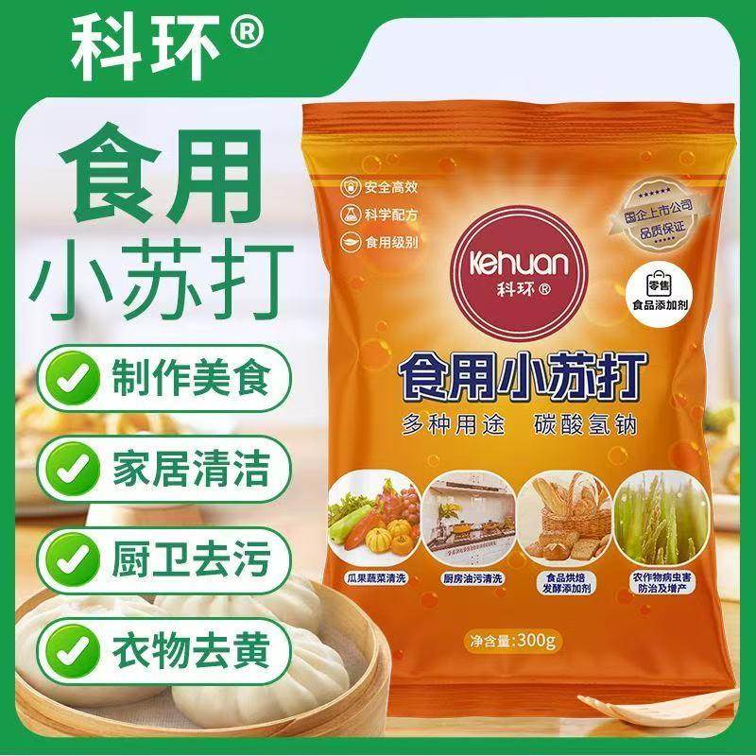

赛道五：智能JD设计师。集团旗下各二级子公司计划招聘一名中层管理人员，岗位为公司科技创新部部长，拟在boss直聘上发布招聘信息。假设你是公司人力资源部门招聘工作负责人，请运用AI工具拟定本次招聘工作方案，包含但不限于招聘流程设计、各环节程序标准，具体的岗位职责、任职资格，管理方式等相关信息，确保招聘信息准确，流程合规。

赛道六：资产运营的“进化革命”。某省属国有企业持有一处存量的老旧工业园区，该存量资产包含：（1）部分空置厂房（空置率达50%以上）；（2）若干仓储设施（平均闲置时长1年以上）；（3）若干栋配套商业办公楼宇（租户流失率达年均30%）；（4）尚未开发地块1宗（土地性质为商业用地，目前尚未明确具体规划）。请结合运用相关AI工具，在目前现有国有资产监管政策要求下，针对该存量资产形成一个资产盘活运营方案，提升存量资产运营效益，实现国有资产保值增值。
赛道七：风险病毒的“基因解码”。集团拟并购某民营上市公司医药企业，该企业主要从事仿制药研发、生产与销售，近年度海外市场销售额占其总销售额约40%，其中欧美市场占其海外市场销售额70%。同时，该企业近年来加大创新药研发力度，研发费用占其营业收入比例约20%。该企业管理团队专业化程度较高，长期任职本企业，具备较强药品研发、生产与销售从业经验，并通过股权激励措施，持股比例约6%。请利用AI工具，结合集团合规管理要求，从国内药品集采、仿制药与创新药政策、中美、中欧贸易政策、上市公司监管及国资监管等角度，编制一份该并购标的的合规风险分析意见。

赛道八：财报秒变商业预言书。现有一份2024年某科技企业的年度报告，假定长江产业集团拟于其开展业务合作，请使用AI工具，自动分析其经营情况、财务状况、合作风险点等，给出相关合作建议并生成报告。
年度报告附后。

赛道九：资本透视仪。根据集团《投资管理办法》，基于以下项目背景，利用AI工具，一是判断项目属于“一般管控线”还是“重大管控线”；二是设计决策流程模拟材料，包括评审申请表、表决意见表、答辩脚本。

项目背景
标的公司：湖北长新储能科技有限公司
成立时间：2022年
注册资本：5000万元人民币
股权结构：创始团队（技术背景）持股70%（其中创始人张三持股40%），某科技公司持股30%；
主营业务：锂离子电池储能系统研发、生产及销售
核心技术：高能量密度电芯技术（专利号：CN2022XXXXXXX，能量密度220Wh/kg）
团队持股70%，某科技公司持股30%（技术入股）
投资金额：1.2亿元（自有资金20%即2400万元，融资80%即9600万元）
投资形式：股权增资（拟增资后集团持股51%，原股东持股49%）
资金用途：扩建产能（新增年产2GWh生产线）、研发投入
行业背景：湖北省“十四五”新能源规划提出，2025年储能装机容量目标为3GW，补贴政策为0.3元/kWh（有效期至2025年底）。
市场竞争：2023年国内储能系统厂商超200家，头部企业（如宁德时代、比亚迪）市占率超50%，长新储能处于第二梯队。
技术趋势：行业平均电芯能量密度为240Wh/kg，循环寿命8000次。

